Fenêtre et Porte-fenêtre COULISSANTE

80S NEW TH
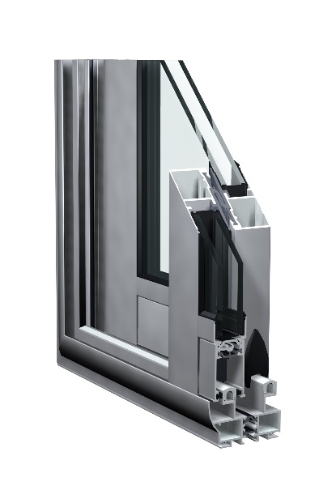
- DESCRIPTION :

Les menuiseries seront réalisées en profils d’alliage aluminium 6060 T5 extrudés à isolation thermique pour fenêtres et portes-fenêtres coulissantes du type 80s NEW TH de chez Sapa conformes aux nouvelles normes XP P 24-400 pour les profilés et XP P 24-401 pour les fenêtres et porte-fenêtres.
Les profilés à rupture thermique sont constitués de deux demi profilés en aluminium assemblés mécaniquement par le fournisseur du système à l'aide de deux barrettes en polyamide renforcées à 25 % de fibre de verre et de 16 mm de largeur. L’esthétique est mise en valeur par la pureté des lignes tendues faisant ressortir les formes angulaires.

Les dormants seront constitués par des profils tubulaires à rupture de pont thermique de profondeur de construction décliné en plusieurs versions :
Châssis traditionnel : de 2 à 6 vantaux sur 2 ou 3 rails.
Châssis à galandage : de 1 à 6 vantaux sur 1, 2 ou 3 rails
Le dormant permettra une zone de récupération des eaux de condensation intérieure.
Profondeur de construction : - 2 rails : 50 mm ou 80 mm (face intérieure plate).
3 rails : 94,5 mm ou 119 mm (face intérieure plate).

Les ouvrants seront constitués de profils tubulaires permettant la prise en portefeuille du vitrage jusqu’à 24,8 mm d’épaisseur.
Les dimensions maximales du vantail seront : L 2400 mm x H 2500 mm (2 vantaux - Chicanes super renforcées).
La masse vue d’aluminium pour le battement central sera de 45 mm, de 66 mm pour le montant et de 65 mm pour la traverse haute.
Les montants chicanes et latéraux seront adaptés en fonction de la charge au vent et du moment d’inertie nécessaire. Des bouchons dans le montant et la chicane assureront la continuité d’étanchéité
L’esthétique est mise en valeur par la pureté des lignes tendues faisant ressortir les formes angulaires.

- PERFORMANCES :

- Isolation thermique : EN ISO 10077-2 U _{w} = 1,8 W/m²K avec vitrage U_{g} = 1,1W/m²K
- Perméabilité à l'air : EN 12207 A*3
- Etanchéité à l'eau : EN 12208 E*7b
- Résistance au vent : EN 12210 V*C2

- Isolation phonique : EN 717 / EN140 : 32 db Ratr
Essai réalisé sous contrôle d’un organisme certifié (CSTB,…).

- VITRAGE ET REMPLISSAGE :

Des joints chaussettes permettent la prise en portefeuille du vitrage jusqu’à 24,8 mm d’épaisseur pour un poid maximum par ouvrant de 140 Kg.

- ASSEMBLAGE :

L’assemblage des ouvrants, débités en coupe droite, seront assemblés par vissage direct à l’aide de vis inox dans les alveovis des traverses; les traverses pénétrant dans les montants.
L’assemblage du dormant débité en coupe d’onglet sera réalisé avec des équerres en aluminium épousant la forme des tubulures qui seront serties ou goupillées après encollage d’étanchéité de la coupe qui assurera dans tous les cas un auto-serrage de l’assemblage. Les stabilisateurs d’ailes en inox garantiront la planéité des onglets.

- DRAINAGE ET VENTILATION:

Tous les types de fenêtres doivent être pourvus de lumières de drainage dans le bas des châssis et dans les profilés traverses horizontales conformément au cahier d’usinage .
Les drainages sont recouverts d’un déflecteur a membrane, empêchant l’air et l’eau de rentrer dans le châssis par les drainage.

- MANŒUVRE ET FERMETURE :

Le chemin de roulement amovible (pour un remplacement futur) sera soit en aluminium anodisé ou laqué, soit en inox, soit en polyamide qui permet un déplacement des vantaux souples et silencieux . Les galets simples et doubles assurent un usage pour les dimensions de châssis standard.

La fermeture pourra être simple ou multipoint (1, 2 ou 3 points) avec intégration parfaite (gorge pour quincaillerie universelle).
Un système anti-dégondage sera intégré dans les montants des ouvrants.

- FIXATION AU GROS OEUVRE:

Les portes-fenêtres et fenêtres doivent être placées de niveau, d’aplomb, perpendiculairement et sans gauchissement. La fixation des menuiseries extérieures en aluminium est effectuée à l’aide de pièces d’ancrages adaptées, en aluminium ou en acier galvanisé devra être réalisée dans un pré-cadre en aluminium ou en acier zingué à chaud. Afin d’éviter le transfert du froid entre les murs et les fenêtres, ces pièces de fixation sont isolés de la menuiserie par une cale isolante
Une fixation sur le mur extérieur est permise par l’utilisation d’une pièce d’ancrage spécifique équipée d’une isolation.
Il convient de suivre les recommandations suivantes lors de l’installation des fenêtres :
Deux fixations au minimum doivent être prévues sur chaque hauteur et chaque largeur, tout autour de la fenêtre à une distance maximale de 200mm par rapport aux angles et aux montants de séparations. La distance entre les fixations ne peut dépasser 500 mm.
La mise en œuvre des menuiseries devra être conforme au DTU de pose 36.5 .
Les pièces d’appui pourront être clipsées ou vissées dans les gorges (bavette et tapée) sur le dormant.

- CALFEUTREMENT :

Tous les calfeutrements nécessaires à une parfaite finition et étanchéité sont à prévoir en tôle d’aluminium.
L’étanchéité entre le gros œuvre et la menuiserie Aluminium est assurée par un fond de joint recouvert d’un mastic élastomère de 1ère catégorie ou joint préformé et seront conformes aux indications du S.N.J.F .

- TRAITEMENT DE SURFACE :

Deux types de finitions sont disponibles :
L’anodisation teinte aluminium naturel, bronze, champagne
sous label EWAA qui garantit la qualité de l'anodisation des profils aluminium (durabilité, résistance, aspect).

Le laquage (par Poudre de polyester), coloris RAL avec une finition soit satinée, brillante ou
mate sous label QUALICOAT qui certifie la qualité et les caractéristiques de tenue du laquage dans le temps. L'épaisseur de la couche de laque est d'au moins 60 micromètres.

Une pré-anodisation SEASIDE OX avant laquage est requise pour une protection
supplémentaire à la corrosion en cas d’ambiance marine.

